PRAKTIKUM SISTEM DIGITAL
TUGAS 2



Disusun oleh :
Nama : Fajar Indah Nur Azizah
NIM : L200200117
Prodi/Kelas : Informatika / C

Setelah kegiatan selesai, lembar kerja ini dicetak (di-print) dan dikumpulkan ke asisten.  NIM : L200200117  Nama : Fajar Indah Nur Azizah  Nama Asisten : Shofiyah Nafisah, Danis Ardani  Tanggal Praktikum: 4 April 2021 | (Di isi oleh Asisten)  Nilai Praktek:  Tanda Tangan:

Percobaan 1. Subtitusi pengganti gerbang logika
- Membuat rangkaian

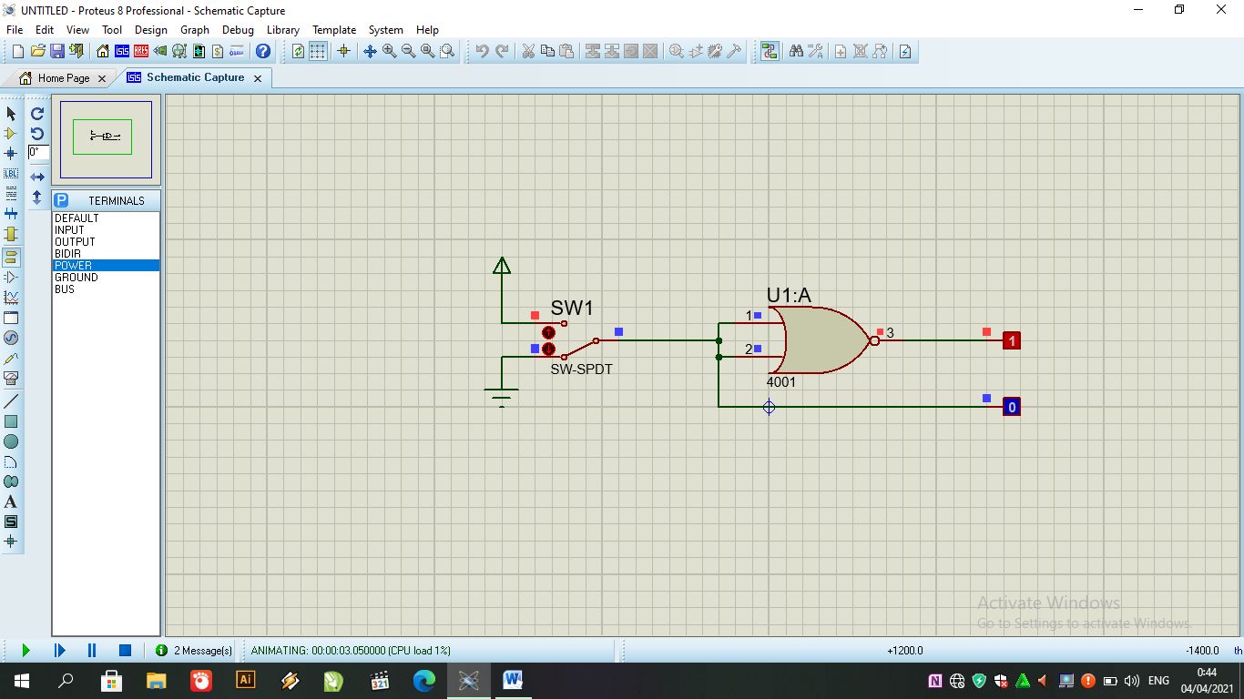
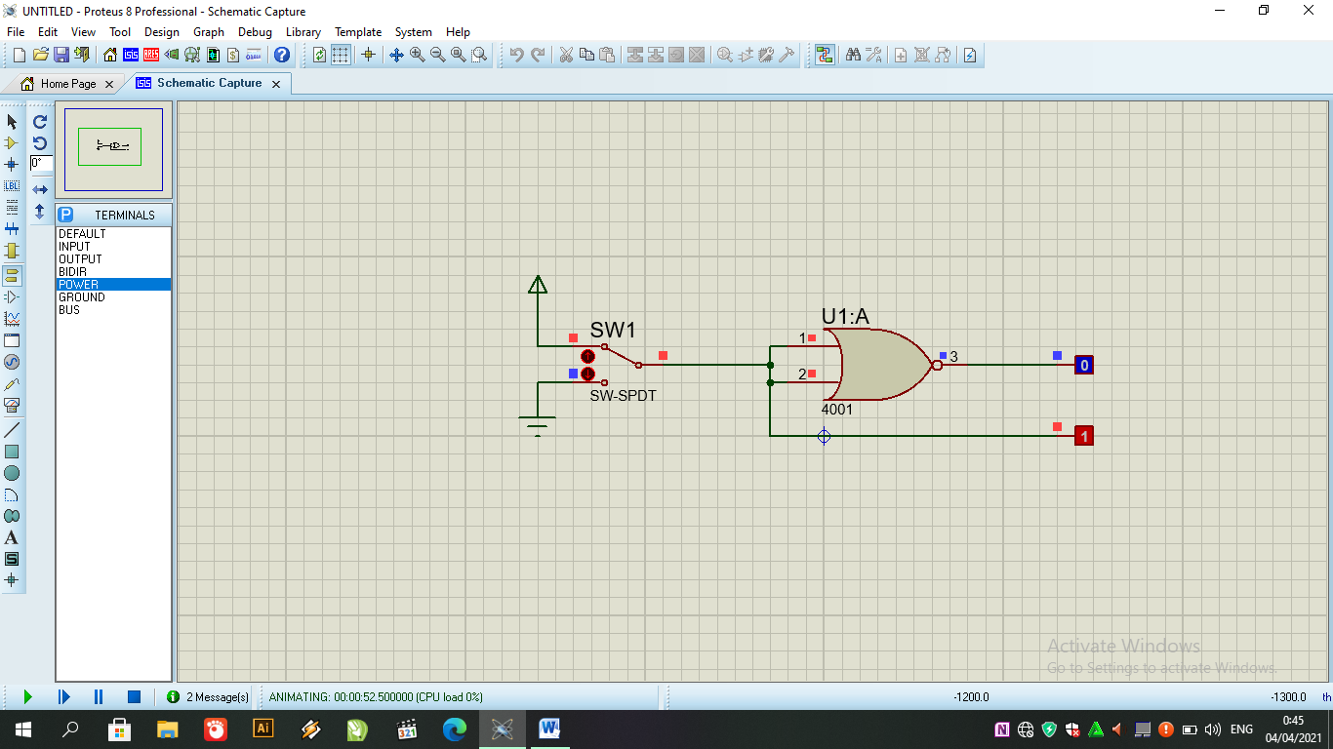

- Fungsi Boolean : L1 = L2+L2 = L2
- Tabel kebenaran
SW1 | L1 | L2
0 | 1 | 0
1 | 0 | 1

- Diagram waktu
L1
L2

- Kesimpulan :
Gerbang NOR membentuk logika dari gerbang NOT
Percobaan 2. Subtitusi gerbang logika
- Membuat rangkaian

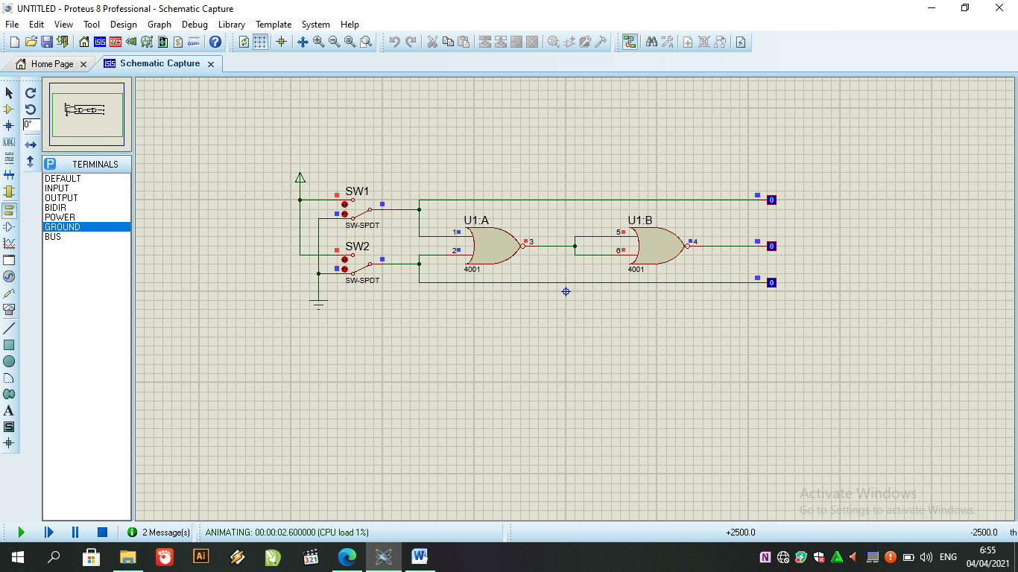
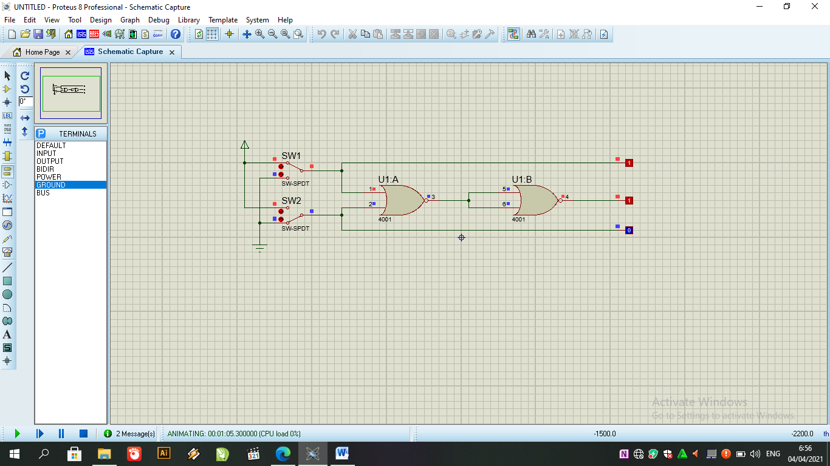
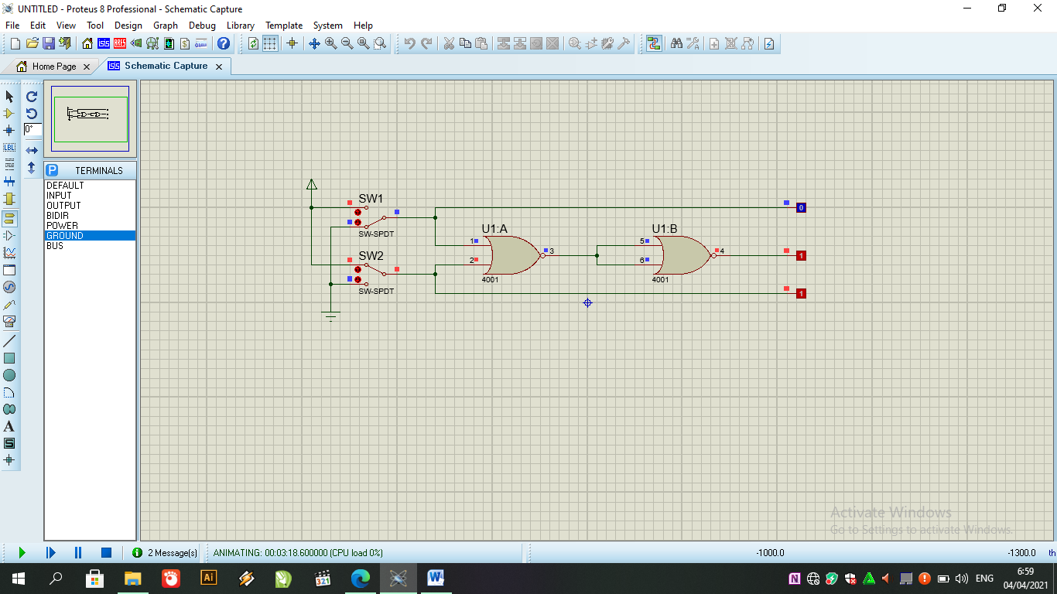

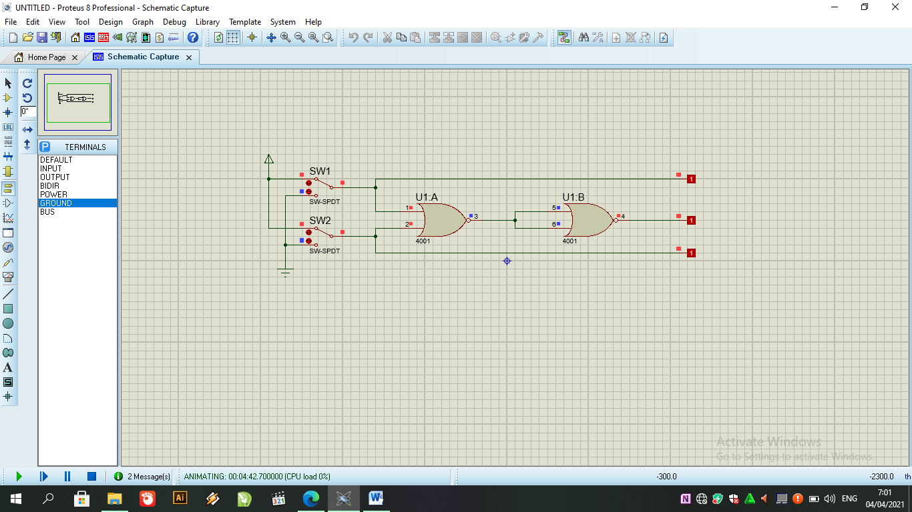

- Fungsi Boolean: L3 = L1+L2 = L1+L2
- Tabel Kebenaran
SW1 | SW2 | L1 | L2 | L3
0 | 0 | 0 | 0 | 0
1 | 0 | 1 | 0 | 1
0 | 1 | 0 | 1 | 1
1 | 1 | 1 | 1 | 1

- Diagram waktu
L1
L2
L3

- Kesimpulan
Gerbang NOR pada rangkaian tersebut membentuk logika dari gerbang OR

Percobaan 3. Subtitusi pengganti gerbang logika
- Membuat rangkaian

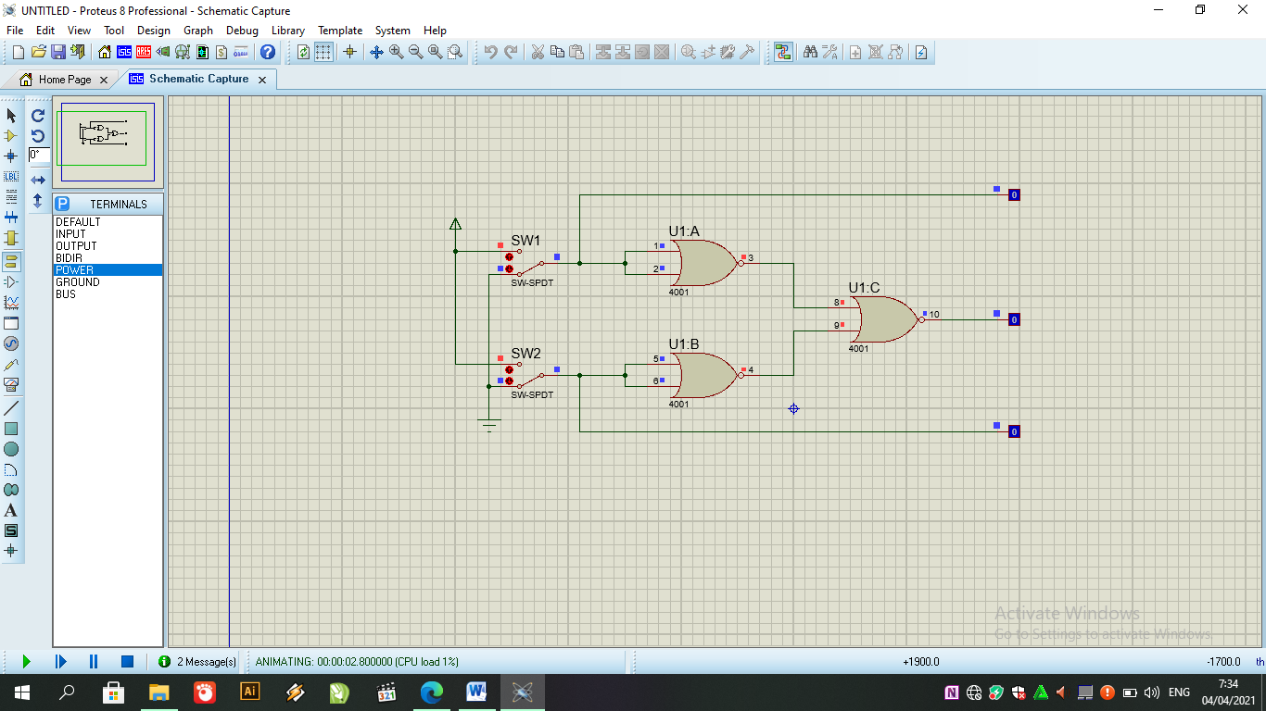
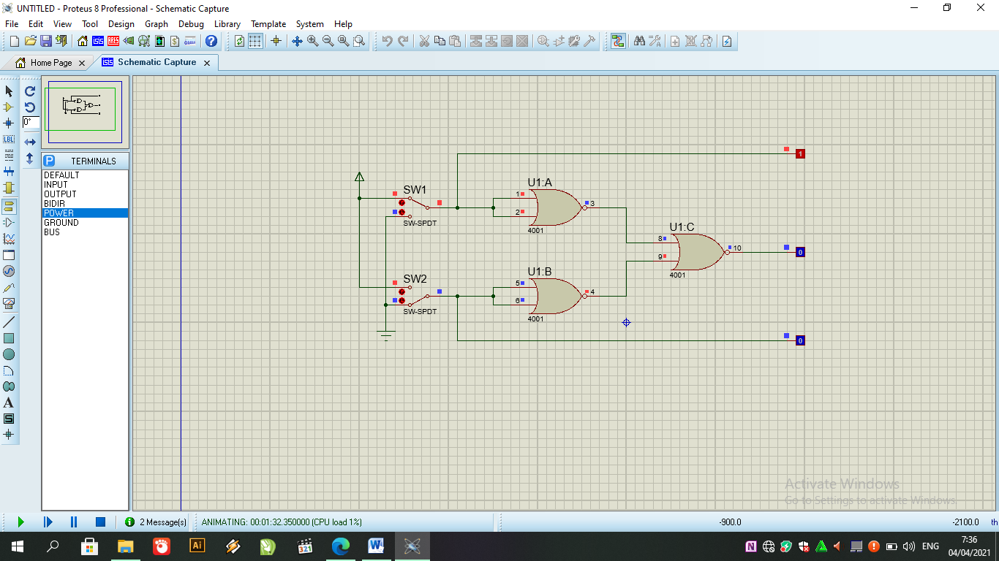
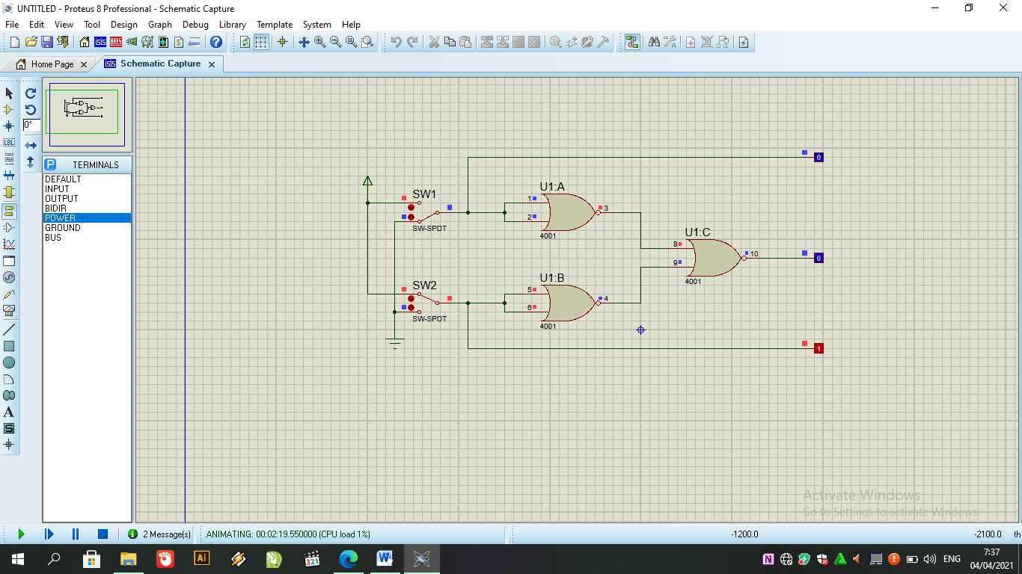

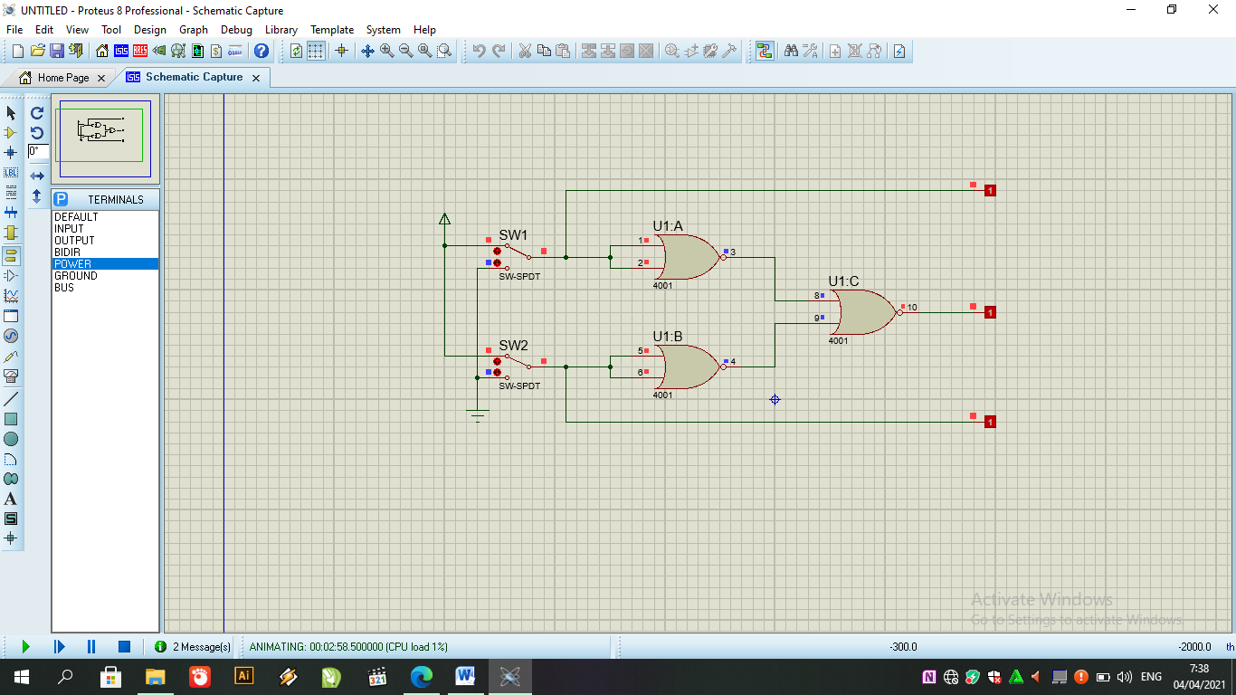

- Fungsi Boolean: L3 = L1+L2 = ….
- Tabel Kebenaran
SW1 | SW2 | L1 | L2 | L3
0 | 0 | 0 | 0 | 0
1 | 0 | 1 | 0 | 0
0 | 1 | 0 | 1 | 0
1 | 1 | 1 | 1 | 1

- Diagram waktu
L1
L2
L3

- Kesimpulan
Gerbang NOR pada rangkaian tersebut membentuk logika dari gerbang AND

Percobaan 4. Subtitusi pengganti gerbang logika
- Membuat rangkaian

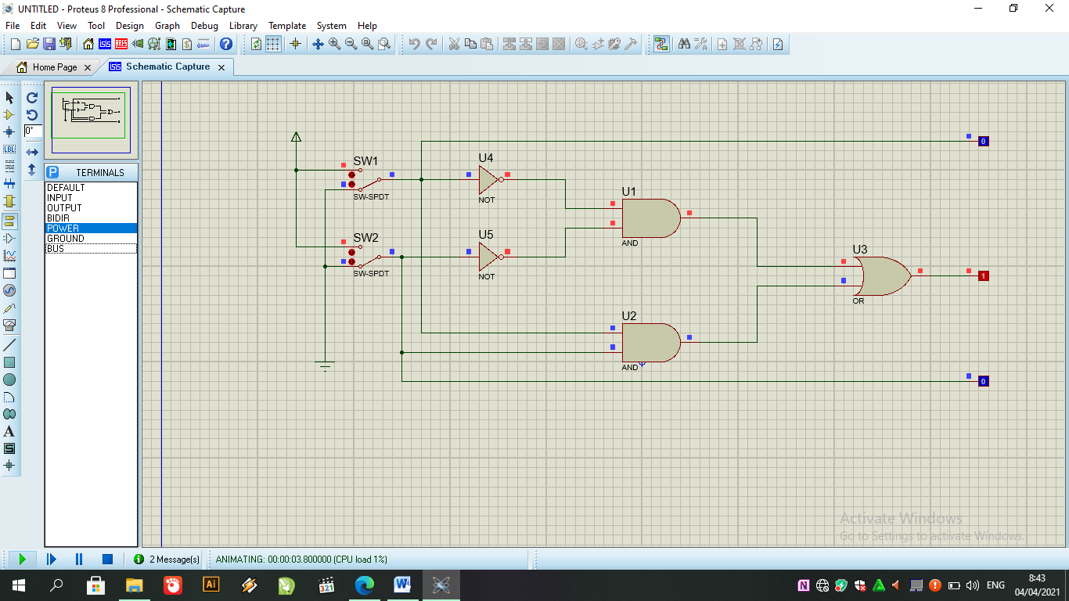
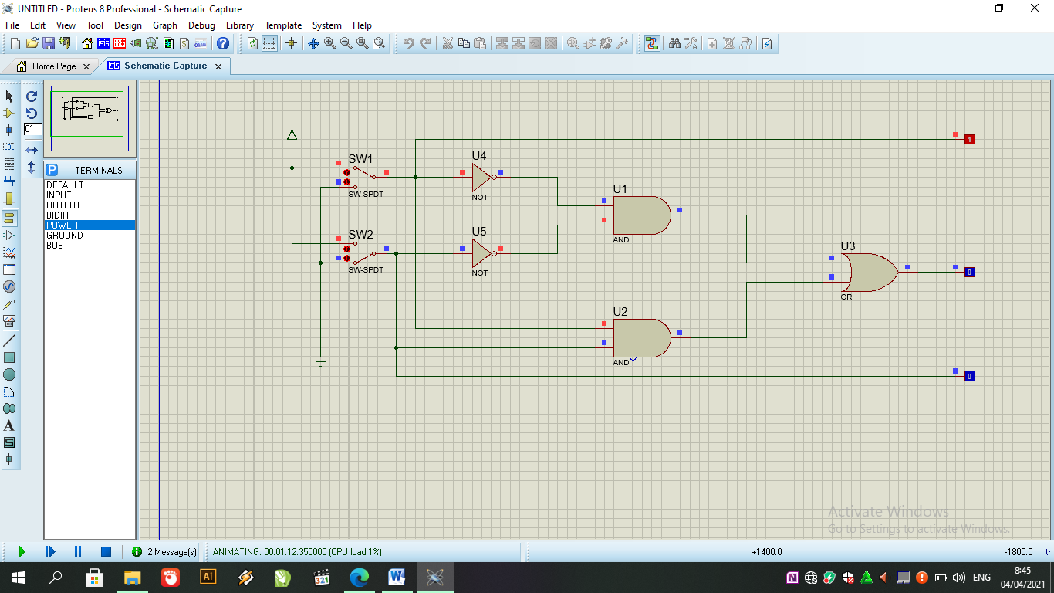
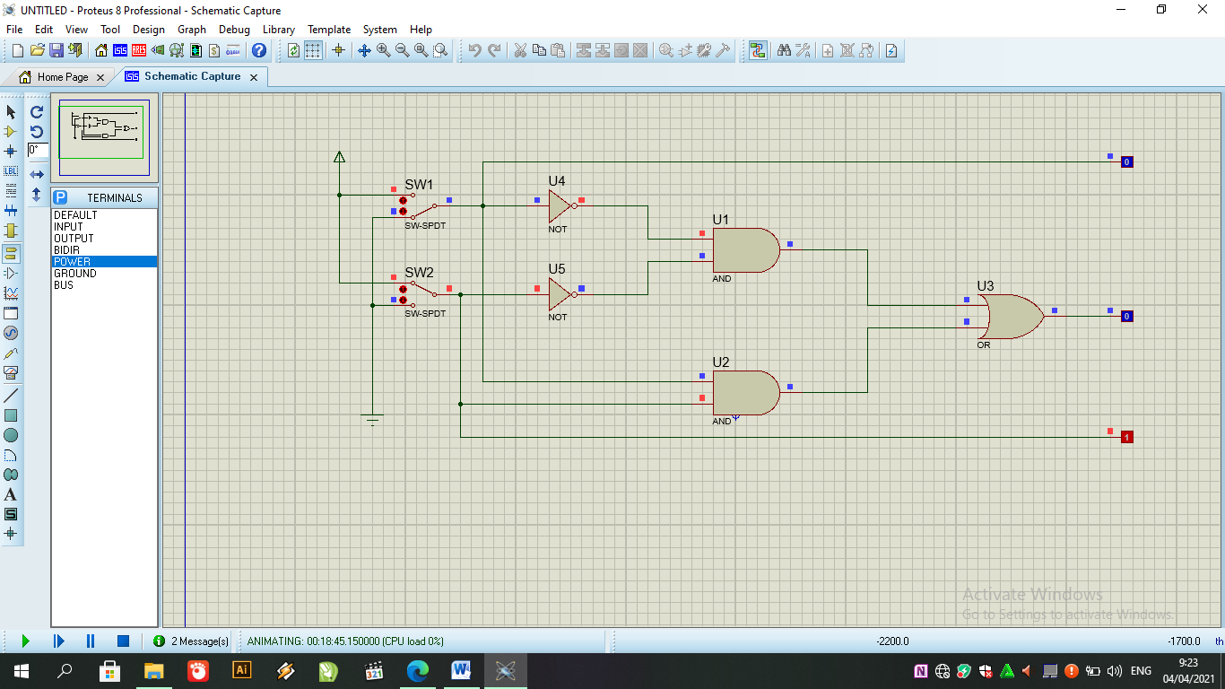

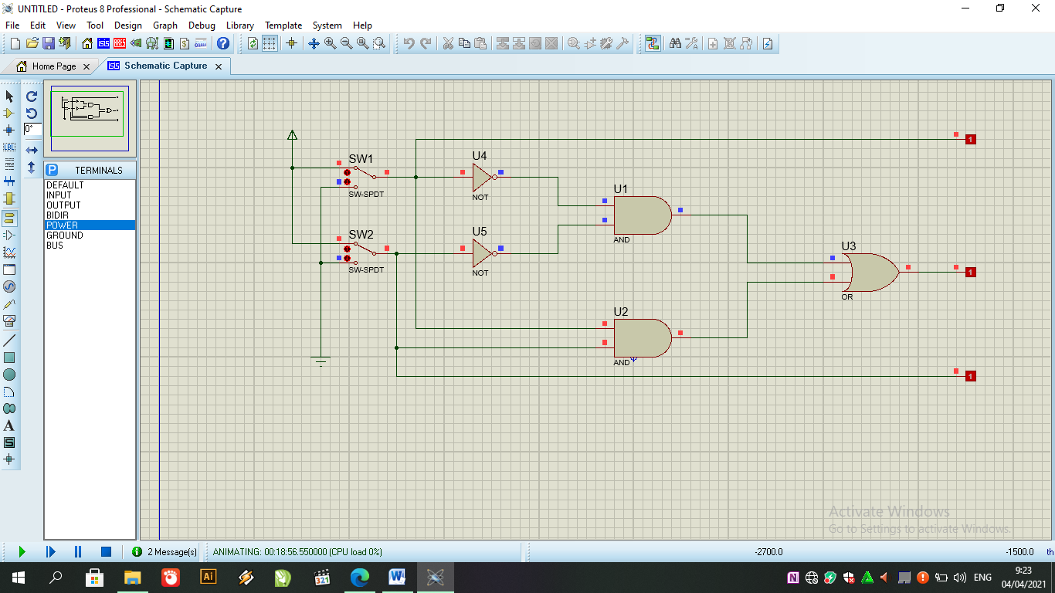

- Fungsi Boolean: L3 =L1L2 + L1L2 = ….
- Tabel kebenaran
SW1 | SW2 | L1 | L2 | L3
0 | 0 | 0 | 0 | 1
1 | 0 | 1 | 0 | 0
0 | 1 | 0 | 1 | 0
1 | 1 | 1 | 1 | 1

- Diagram waktu
L1
L2
L3

- Kesimpulan
Kombinasi gerbang akan membentuk logika dari gerbang XNOR

Percobaan 5. Subtitusi pengganti gerbang logika
- Membuat rangkaian
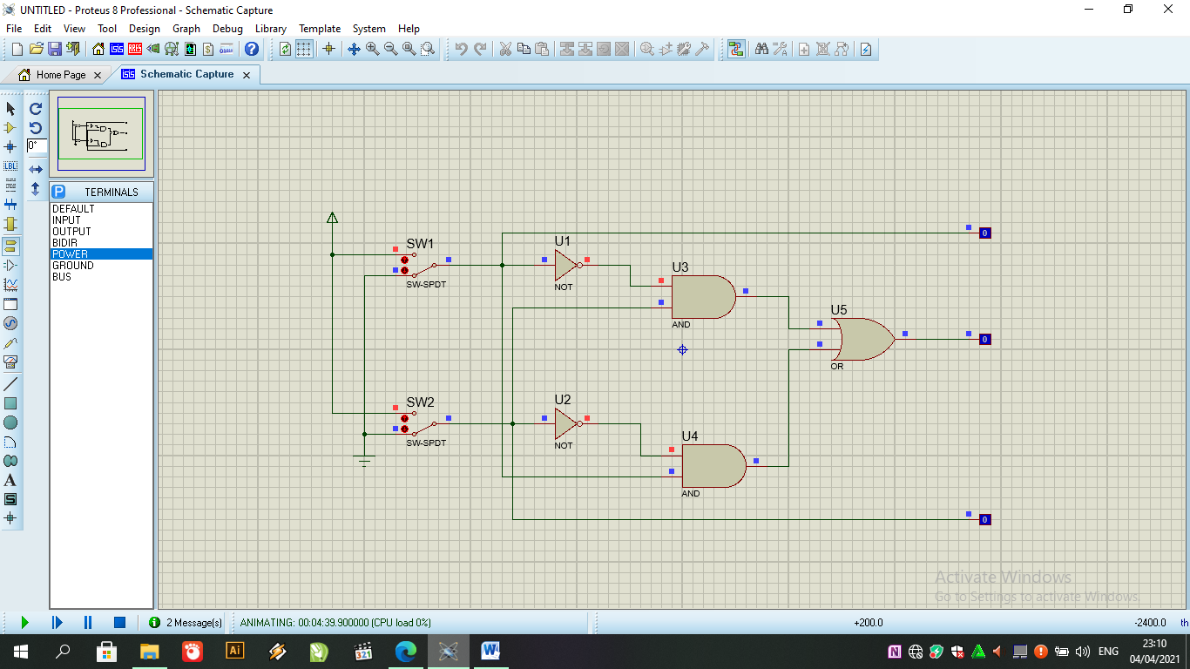
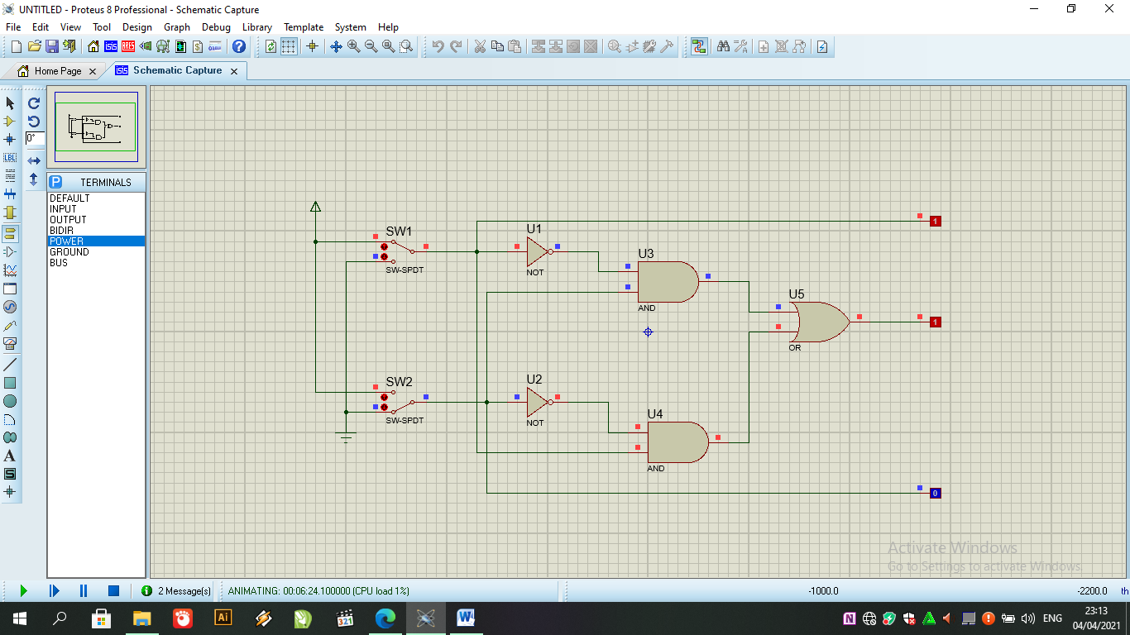
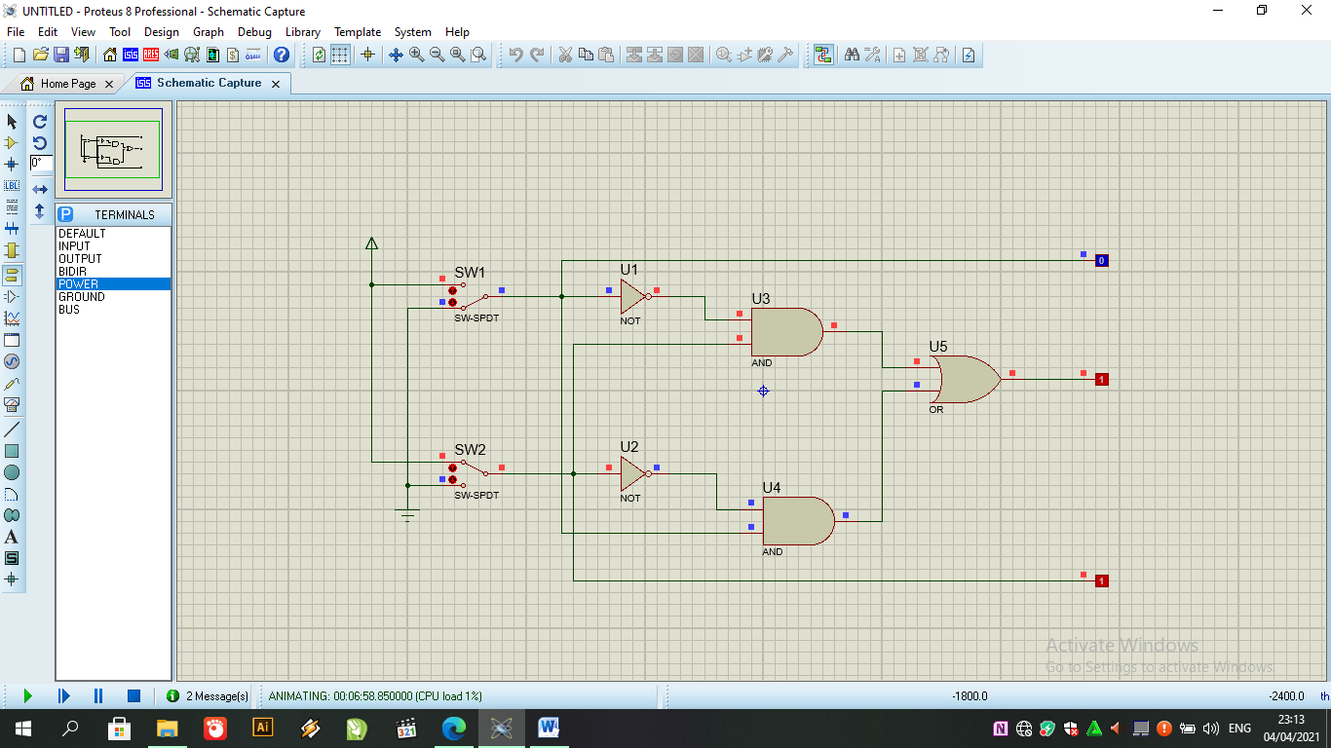
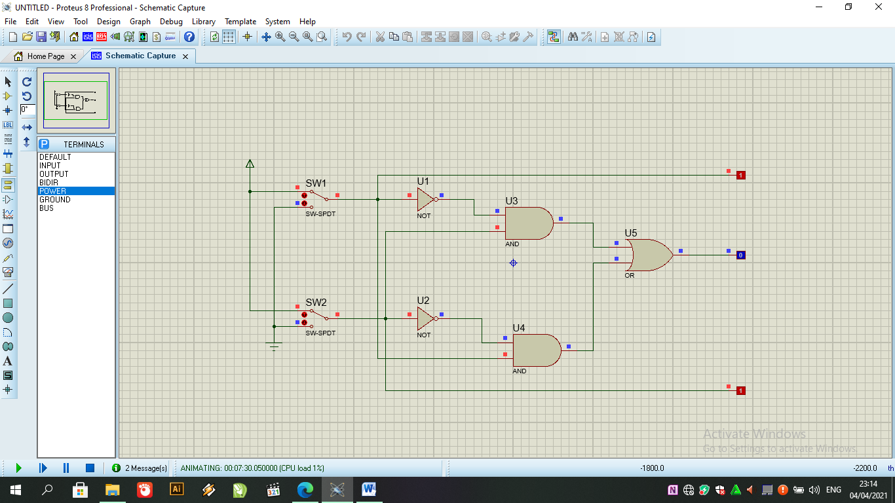

- Fungsi Boolean: L3 = L1L2 + L1L2
- Tabel kebenaran
SW1 | SW2 | L1 | L2 | L3
0 | 0 | 0 | 0 | 0
1 | 0 | 1 | 0 | 1
0 | 1 | 0 | 1 | 1
1 | 1 | 1 | 1 | 0

- Diagram waktu
L1
L2
L3

- Kesimpulan
Kombinasi gerbang akan membentuk logika dari gerbang XOR

